ProtegeMe
SISTEMA INTEGRADO DE SEGURIDAD VIAL EMPRESARIAL
PESV · SICOV · Hábitos de Conducción · IA

El único sistema en Colombia que convierte la operación diaria
en cumplimiento PESV automático — sin doble digitación.

ITFusion | Abril 2026 | Documento Comercial Confidencial

EL PROBLEMA QUE RESOLVEMOS

Toda empresa de transporte en Colombia está obligada por ley a reportar mensualmente su Plan Estratégico de Seguridad Vial (PESV) a la Superintendencia de Transporte. Hoy, hacerlo implica:
- ⏰ 2–3 horas al mes digitando manualmente en SISI-PESV datos que ya existen en sus sistemas
- 🔁 Doble digitación: lo que registra en papel o en otros sistemas lo vuelve a digitar en el portal
- ❌ Alto riesgo de errores y omisiones → multas de hasta 200 SMMLV
- 📂 Sin respaldo digital: evidencias dispersas en carpetas físicas o correos
- 👁 Sin visibilidad en tiempo real: no saben su nivel de cumplimiento hasta el último día del mes
- 🚫 Ninguna herramienta de prevención real de accidentes: solo cumplimiento burocrático

LA SOLUCIÓN: PROTEGEME

ProtegeMe es el ecosistema de gestión de seguridad vial más completo del mercado colombiano. Integra tres sistemas que trabajan juntos para que las empresas cumplan el PESV automáticamente como resultado natural de su operación diaria:

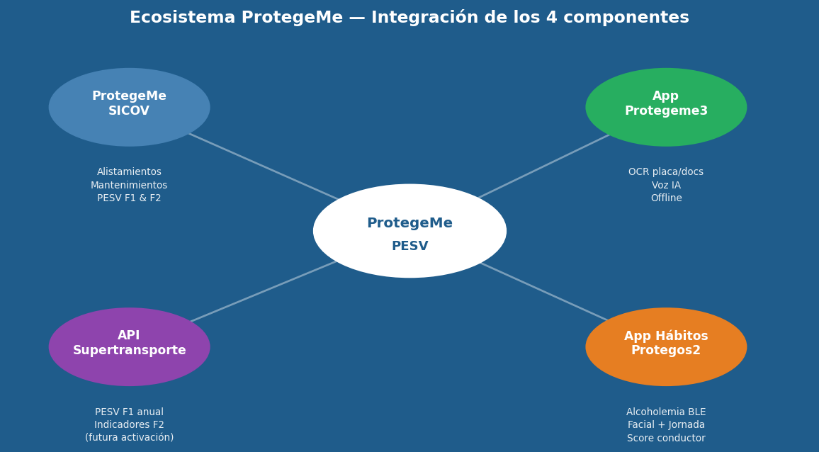

Sistema | Qué hace | Para quién
ProtegeMe SICOV  (Web + App) | Alistamientos diarios con IA (reconocimiento placa, voz). Mantenimientos. Panel PESV F1 y F2 automático. Integración SICOV Supertransporte. | Coordinador PESV, flota, administración
App Protegeme3  (Móvil Flutter) | Alistamiento en segundos: OCR de placa, precarga de datos, voz, firma digital, offline. OCR de documentos: licencia, SOAT, RTM en segundos. | Inspector, conductor en campo
App Hábitos (Protegos2)  (Móvil Flutter) | Check-in facial al inicio de turno. Prueba alcoholemia preventiva BLE. Registro de horas trabajadas/conducidas. Score de hábitos de conducción. | Conductor en campo
API Supertransporte  (habilitación futura) | Cuando la API esté disponible: un clic envía automáticamente F1 anual y F2 mensual sin ingresar al portal SISI-PESV jamás. | Coordinador PESV

MÓDULO 1 — ProtegeMe SICOV
Alistamiento · Mantenimiento · Gestión PESV · Reportes SICOV

- ✅ Alistamiento vehicular digital (check-list configurable por empresa)
- ✅ Mantenimientos preventivos y correctivos con OT digitales
- ✅ Envío automático a SICOV Supertransporte (códigos 1-11)
- ✅ Firmas digitales de conductor e inspector
- ✅ PDF de alistamiento y mantenimiento con imagen de firma
- ✅ Panel PESV: F1 asistido + F2 auto-calculado mensualmente
- ✅ Dashboard: alertas de vencimiento SOAT, RTM, licencias
- ✅ Gestión de permisos por módulo (menú configurable por empresa)
- ✅ Importación masiva de vehículos y conductores (CSV/API)

PRECIO: desde COP $14,000 / vehículo / mes
Descuentos automáticos por volumen de flota | Clientes actuales ya facturados

MÓDULO 2 — App Hábitos de Conducción (Protegos2)
Control de Turno · Alcoholemia Preventiva · Hábitos · Score de Riesgo

- ✅ Check-in y check-out del conductor con reconocimiento facial biométrico
- ✅ Prueba de alcoholemia preventiva BLE: dispositivo portable se conecta al smartphone
- ✅ Resultado registrado automáticamente con foto de evidencia y GPS
- ✅ Bloqueo automático del turno si resultado positivo + alerta al coordinador
- ✅ Registro de horas laboradas y horas conducidas por conductor
- ✅ Alerta cuando el conductor se acerca al límite de horas legales
- ✅ Detección de uso del celular en movimiento (distracción al volante)
- ✅ Score de hábitos de conducción: frenadas bruscas, excesos de velocidad, aceleraciones
- ✅ Ranking semanal de conductores: de menor a mayor riesgo
- ⚠️ ACLARACIÓN: el dispositivo BLE es para control preventivo interno. No reemplaza los equipos oficiales de la autoridad de tránsito.

PRECIO: desde COP $24,000 / conductor / mes

MÓDULO 3 — Alcoholemia Preventiva por Suscripción
Planes mensuales con sopladas incluidas · Pay-per-use · Dispositivo BLE portable

Plan | Tamaño empresa | Sopladas incluidas | Precio/mes (COP)
Plan Básico | Pequeña (hasta 10 conductores) | 20 sopladas/mes | $80,000
Plan Estándar | Mediana (hasta 25 conductores) | 100 sopladas/mes | $200,000
Plan Avanzado | Grande (hasta 100 conductores) | 350 sopladas/mes | $500,000
Plan Corporativo | Corporativa (350+ conductores) | 900 sopladas/mes | $1,200,000
Pay-per-use | Cualquier tamaño | Sin mínimo mensual | $800 / soplada
Dispositivo BLE | Compra única por conductor | — | $250,000 c/u

Las sopladas extra al tope incluido se cobran a COP $700–$900 según el plan. El plan prepago tiene 8% de descuento adicional pagando con anticipación.

MÓDULO 4 — PESV Inteligente
Cumplimiento Automático · F1 Anual · F2 Mensual · ISO 39001 · SST

- ✅ F2 mensual AUTO-CALCULADO: los datos de alistamientos, mantenimientos y hábitos de conducción se consolidan automáticamente. El responsable PESV solo revisa y aprueba — menos de 10 minutos.
- ✅ F1 anual asistido: cuestionario guiado con autocompletado desde datos del sistema. Preguntas como '¿Realiza alistamientos diarios?' se responden solas.
- ✅ Carga de evidencias: documentos, fotos y registros se adjuntan directamente desde la plataforma.
- ✅ Dashboard ejecutivo: semáforo de cumplimiento por línea de acción PESV, KPIs en tiempo real.
- ✅ Gestión de conductores: perfil completo con licencia, categoría, examen médico y alertas de vencimiento.
- ✅ Módulo de capacitaciones: registro con asistencia digital, generación de evidencia en PDF.
- ✅ Módulo de incidentes: registro, causa raíz, plan de acción y acta automática para ARL.
- ✅ Exportación SST: reporte mensual para ARL y evidencias para inspecciones del Min. Trabajo.
- ⏳ Fase 2 (próximamente): envío directo a Supertransporte con la API PESV.

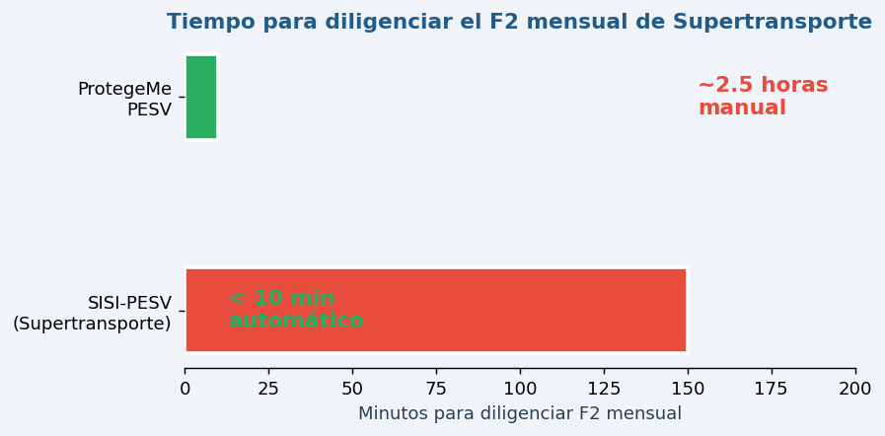

PRECIO PESV FASE 1 POR TAMAÑO DE EMPRESA (COP/mes)

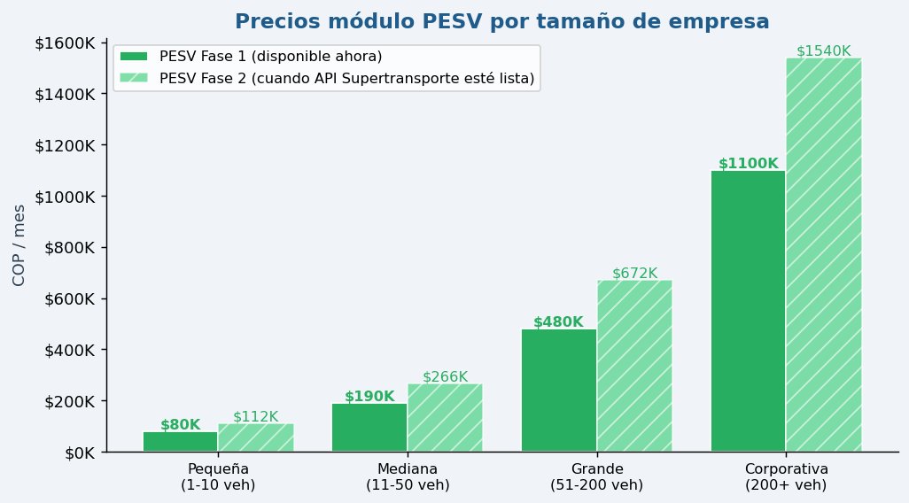

PRECIOS POR MÓDULO

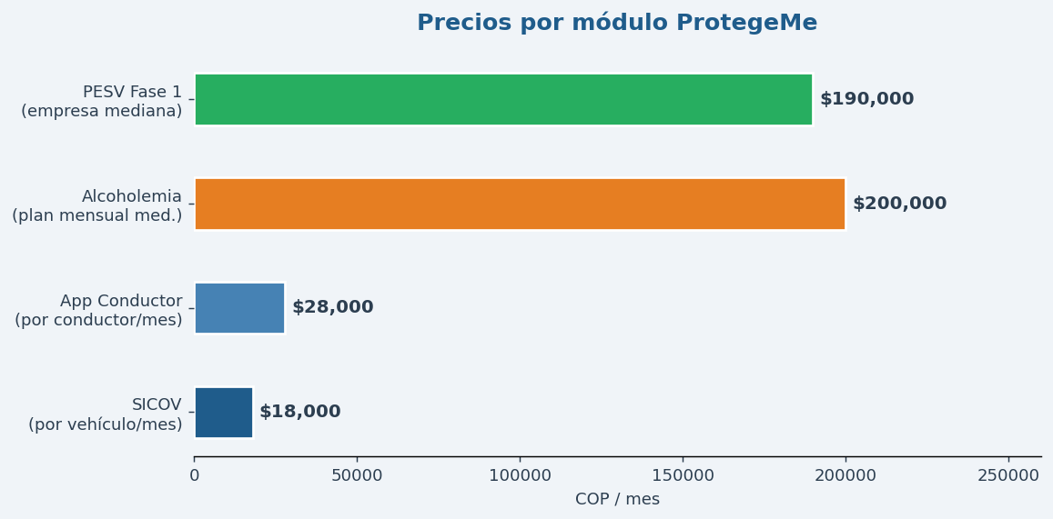

Módulo | Unidad de cobro | Precio mín. | Precio estándar | Estado
SICOV (alistamiento + mantenimiento + PESV) | Por vehículo / mes | $14,000 | $18,000 | ✅ Activo — clientes facturados
App Conductor (hábitos + alcoholemia + jornada) | Por conductor / mes | $24,000 | $28,000 | ✅ Activo
Alcoholemia BLE — Pay per use | Por soplada | $800 | $800 | ✅ Activo
Alcoholemia BLE — Plan mensual mediana | Por empresa / mes | $200,000 | $200,000 | ✅ Activo
Dispositivo BLE | Compra única | $250,000 | $250,000 | ✅ Activo
PESV Fase 1 — empresa mediana | Por empresa / mes | $190,000 | $190,000 | ✅ Activo
PESV Fase 1 — empresa grande | Por empresa / mes | $480,000 | $480,000 | ✅ Activo
PESV Fase 2 — integración API Supertransporte | Por empresa / mes | +40% sobre F1 | +40% sobre F1 | ⏳ Próximamente

PAQUETES COMERCIALES
Referencia: empresa de 20 vehículos / 20 conductores

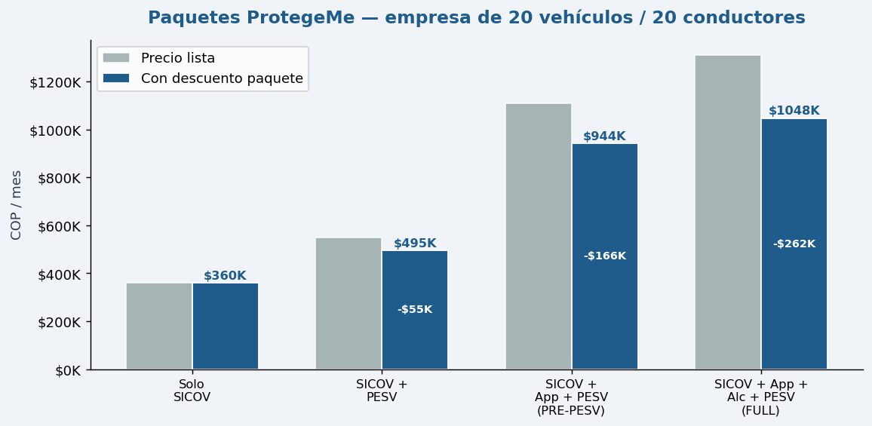

Paquete | Módulos incluidos | Precio lista  (COP/mes) | Descuento | Precio paquete  (COP/mes) | Ahorro
Solo SICOV | SICOV | $360,000 | — | $360,000 | —
Solo App Conductor | App Conductor | $560,000 | — | $560,000 | —
Solo PESV Fase 1 | PESV F1 | $190,000 | — | $190,000 | —
SICOV + PESV  ✅ Compliance básico | SICOV + PESV F1 | $550,000 | 10% | $495,000 | $55,000/mes
App + Alcoholemia  Control conductor | App Cond. + Alc. | $760,000 | 8% | $699,000 | $61,000/mes
SICOV + App + PESV  ✅ PRE-PESV completo | SICOV + App + PESV | $1,110,000 | 15% | $943,500 | $166,500/mes
SICOV + App + Alc + PESV  ✅ Paquete FULL | Todo incluido | $1,310,000 | 20% | $1,048,000 | $262,000/mes
PESV Fase 2 ⏳ (futuro) | PESV F2 + API ST | $266,000 | — | $266,000 | API en desarrollo

* Los precios de paquetes son referenciales para una empresa de 20 vehículos / 20 conductores con empresa mediana (PESV Mediana). Para empresas de diferente tamaño, el cotizador ajusta automáticamente los precios según la hoja 10-Cotizador del modelo de precios.

RETORNO DE INVERSIÓN — ¿POR QUÉ ES UN BUEN NEGOCIO?

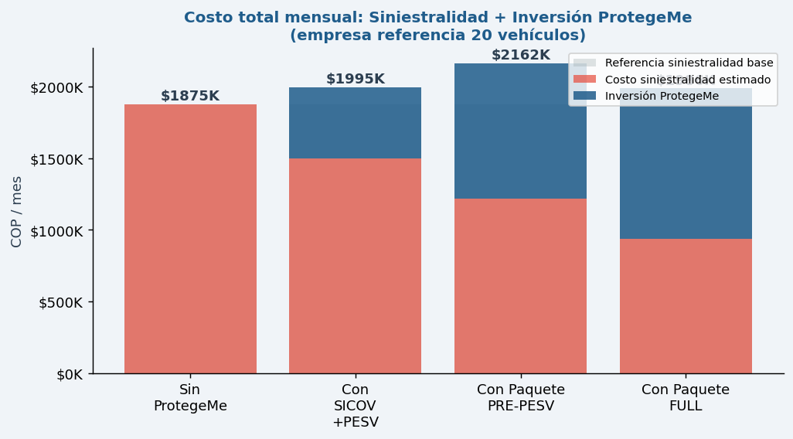

Según estudios de ANSV y ARL en Colombia, el costo promedio de un accidente de tránsito laboral es:
- Accidente leve: $3,000,000 – $8,000,000 (días perdidos + reemplazos + seguros)
- Accidente grave: $15,000,000 – $80,000,000 (rehabilitación + demandas + FURAT)
- Accidente fatal: $150,000,000+ (demandas civiles + penales + daño reputacional)
- Una empresa con 20 vehículos tiene en promedio 1.5–2 accidentes/año sin sistema de prevención

Con ProtegeMe Paquete FULL, las empresas reportan:
- ✅ Reducción de hasta 50% en la frecuencia de accidentes de tránsito laboral
- ✅ Eliminación total de multas por incumplimiento PESV (hasta $20M por incidente)
- ✅ Ahorro de 25–30 horas/mes del coordinador PESV en tareas de digitación manual
- ✅ Reducción de primas de seguros (ARL reconoce programas activos de prevención)
- ✅ Base lista para certificación ISO 39001 (reduce costo de consultoría en $15–40M)
- ✅ Datos listos para exportar al Min. Trabajo (sin contratar nuevos servicios)

Inversión Paquete FULL (20 veh): $1,048,000/mes | Valor en reducción de riesgos: $2,500,000–$8,000,000/mes

COMPARATIVO CON OTRAS SOLUCIONES DEL MERCADO

Característica | SISI-PESV  (Supertransporte) | Software PESV  genérico | ProtegeMe
Sin doble digitación (F2 automático) | ❌ | ❌ | ✅
App móvil para alistamiento en campo | ❌ | ❌ / Básica | ✅ Con IA (OCR, voz, offline)
OCR de placa y documentos | ❌ | ❌ | ✅ Google MLKit
Entrada por voz en formularios | ❌ | ❌ | ✅ SpeechToText
Control alcoholemia preventiva BLE | ❌ | ❌ | ✅ Dispositivo portable
Reconocimiento facial check-in | ❌ | ❌ | ✅ Biométrico
Horas conducidas por conductor | ❌ | ❌ | ✅ Automático
Score de riesgo del conductor | ❌ | ❌ | ✅ (en desarrollo)
Envío directo a Supertransporte (API) | Manual (portal) | ❌ | ✅ (habilitación futura)
Exportación para SST y ARL | ❌ | Parcial | ✅
Camino a ISO 39001 | ❌ | Parcial | ✅ Evidence pack automático
Funciona sin internet (offline) | ❌ | ❌ | ✅ App Protegeme3
Precio referencial (20 veh empresa) | Gratis (con doble digitación) | $500K–$800K/mes est. | Desde $495,000/mes

GUÍA: GRÁFICAS ADICIONALES CON GEMINI / DALL-E / CANVA
Las siguientes son descripciones detalladas para generar gráficas de alto impacto visual usando Gemini, DALL-E, Midjourney o la herramienta de gráficas de Canva. Copie cada prompt y pegue directamente en la IA de generación de imágenes.

GRÁFICA A — Diagrama de flujo 'Del alistamiento al PESV' (para landing page o pitch)
PROMPT →
Genera un diagrama de flujo horizontal minimalista con fondo blanco y colores corporativos azul oscuro (#1F5C8B), verde (#27AE60) y naranja (#E67E22). El flujo tiene 6 pasos conectados por flechas:
1. [ícono celular] "Inspector toma foto de la placa" →
2. [ícono IA] "OCR reconoce placa en segundos" →
3. [ícono formulario] "Datos del vehículo precargados automáticamente" →
4. [ícono micrófono] "Inspector dicta observaciones por voz" →
5. [ícono firma] "Firma digital del conductor" →
6. [ícono nube] "Alistamiento guardado + datos al PESV F2 automático"
Estilo: diseño plano (flat design), íconos minimalistas, tipografía moderna sans-serif, aspecto corporativo premium para presentación ejecutiva.

GRÁFICA B — Infografía 'El F2 mensual en 10 minutos' (para WhatsApp/redes)
PROMPT →
Crea una infografía vertical moderna con fondo degradado azul oscuro a azul claro. En la parte superior: cronómetro mostrando '10 min' en verde vs '2.5 horas' tachado en rojo. En el centro, muestra 6 tarjetas flotantes con íconos representando cada dato que se calcula automáticamente: 🚗 Alistamientos del mes, 🔧 Vehículos con fallas, 🧪 Pruebas de alcoholemia, ⏱ Horas conducidas, 📚 Capacitaciones, ⚠ Incidentes. Cada tarjeta tiene el dato ficticio (ej. "187 alistamientos"). En la parte inferior, botón verde grande: "Un clic → Enviado a Supertransporte". Estilo: aplicación móvil moderna, colores vibrantes, tipografía Impact/Roboto Bold.

GRÁFICA C — Pirámide de valor ProtegeMe (para presentación comercial)
PROMPT →
Diseña una pirámide de 5 niveles con gradiente de colores de abajo hacia arriba (de azul oscuro a verde claro). Cada nivel tiene texto a la izquierda y descripción a la derecha:
Base (azul oscuro): "Alistamientos Diarios" — Control operativo básico SICOV
Nivel 2 (azul): "Mantenimiento Vehicular" — Prevención de fallas
Nivel 3 (verde oscuro): "Control del Conductor" — Alcoholemia + Horas + Hábitos
Nivel 4 (verde): "PESV Automatizado" — Cumplimiento Supertransporte sin doble digitación
Cima (verde claro, brillante): "ISO 39001 + SST" — Certificación y ventaja competitiva
Fondo: blanco con sombra suave. Estilo ejecutivo premium, tipografía moderna.

GRÁFICA D — Panel de dashboard ejecutivo PESV (mockup para brochure digital)
PROMPT →
Genera un mockup de dashboard web moderno con fondo oscuro (#1A2332). Incluye 4 tarjetas KPI en la fila superior con números en verde/rojo/amarillo: 'Alistamientos este mes: 187 ✅', 'Alcoholemias realizadas: 156 ✅', 'Conductores con horas excedidas: 2 ⚠️', 'Documentos por vencer: 3 🔔'. Debajo, dos gráficas: izquierda = gráfica de líneas con tendencia mensual de accidentalidad (bajando), derecha = gráfica de barras horizontales con ranking de conductores por score de riesgo (escala 0-100, colores verde/amarillo/rojo). En la esquina superior derecha: botón azul "Enviar F2 a Supertransporte". Estilo: SaaS moderno, colores neón sobre fondo oscuro, aspecto de aplicación empresarial premium como Notion o Monday.com.

HOJA DE RUTA DE DESARROLLO

Fase | Qué se entrega | Tiempo estimado | Qué gana el cliente
Fase 1  (Disponible ya) | SICOV completo: alistamientos, mantenimientos, SICOV Supertransporte, alertas vencimiento docs | Ya disponible | Cumple SICOV. Elimina papel. Genera evidencias para el PESV.
Fase 2  (En desarrollo) | Módulo PESV web completo: F1 asistido, F2 automático, dashboard, capacitaciones, incidentes | 3–5 meses | F2 mensual en 10 min. F1 guiado. Base para ISO 39001.
Fase 3  (En desarrollo) | OCR de documentos en App Protegeme3: licencia, SOAT, RTM. Alertas push automáticas. | 3–4 meses | Cero digitación de documentos. Alertas antes del vencimiento.
Fase 4  (En desarrollo) | Integración App Hábitos → PESV: alcoholemia preventiva + jornada + score conductor en el F2. | 4–6 meses | F2 100% automático. Reportes SST para ARL listos.
Fase 5  (Futuro) | Score de riesgo IA por conductor. Asistente de voz para F1. Mantenimiento predictivo. | 6–8 meses | Predicción de accidentes. Reducción activa de siniestralidad.
Fase 6  (Cuando ST libere API) | Envío directo a Supertransporte. Las empresas nunca más entran a SISI-PESV. | 2–3 meses tras API ST | El sistema reporta solo. Cero trabajo adicional.

¿LISTO PARA EMPEZAR?
Solicite una demo gratuita y vea el sistema en acción con sus propios vehículos y conductores.

ProtegeMe — Más que cumplimiento: seguridad vial real para sus conductores y su empresa.

ITFusion | 2026 | Documento comercial confidencial

